**CSS 3**

Flexbox Nedir?

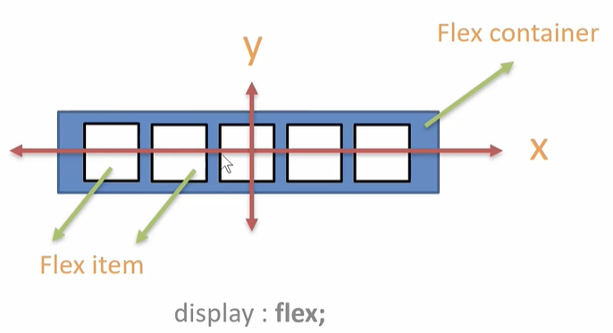

* Flex özelliği ile itemlerimizi diğer hareket argümanlarına göre çok daha rahat hareket ettirebiliriz.
* 2017 de Css özelliği olarak gelmiştir.

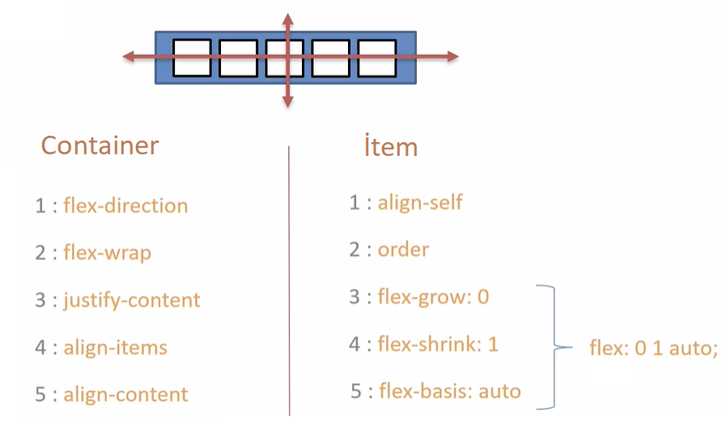

* Genel argümanlar yukarıdaki gibidir. Sol taraftakiler container özellikleri iken sağ taraftakiler item(iç kutular) özellikleridir.

Flex Container

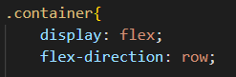

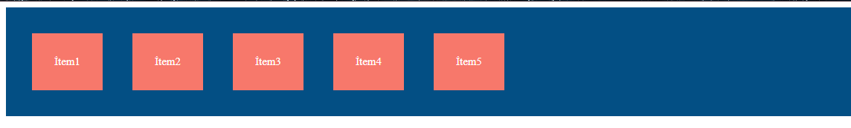

* Yan yana sıralama yapar.

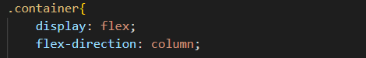

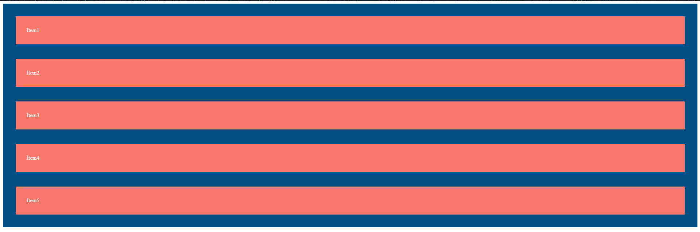

* Alt Alta sıralama yapar.

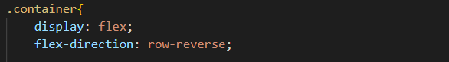



* Reverse ile tersten sıralama yapılır.

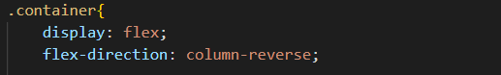

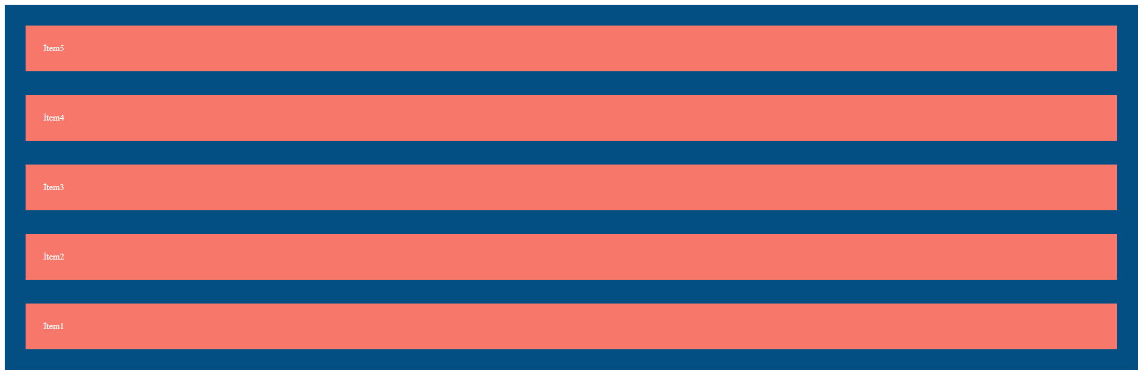

* İtem 5 yukarıda aşağıda İtem1 var.

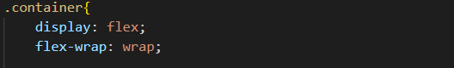

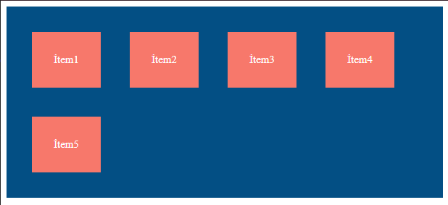

* Sığmayan içerikleri alt kısma indirir.

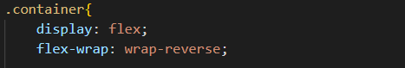

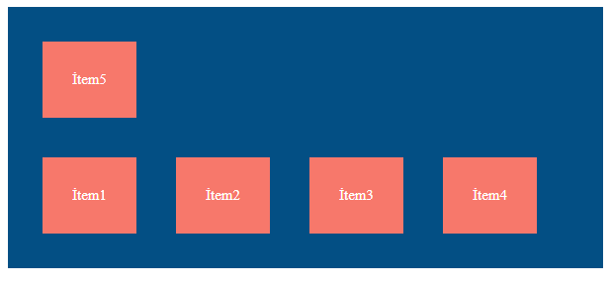

* Sığmayan içerikler ters sıralaması ile aşağıya iner.

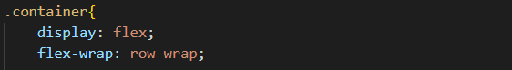



* İki özellik birlikte kullanılabilir.

Flex Alignments

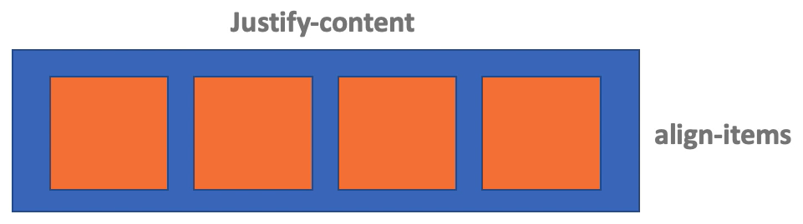

* Justify-content: Yatayda hizzalama.
* Align-items: Dikeyde hizzalama.

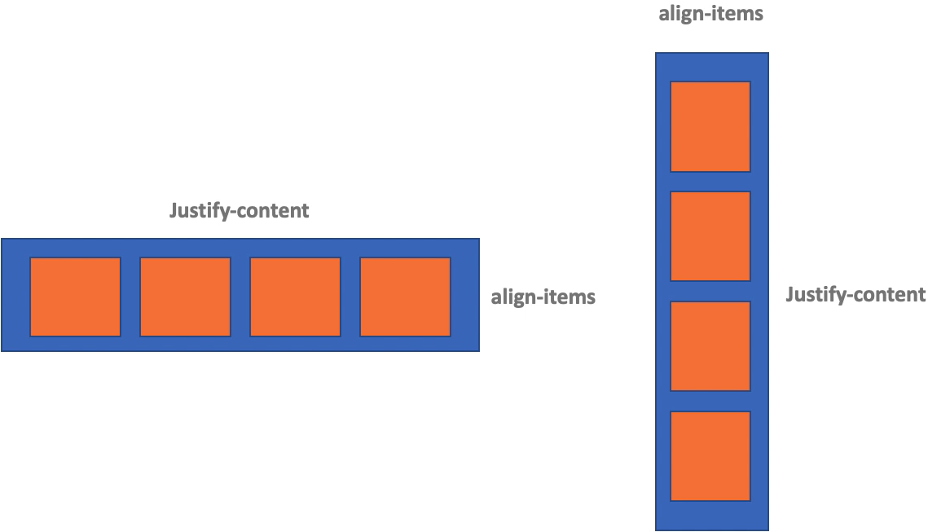

* **Flex-direction:column** değeri girilirse soldaki hizzalama ile işlemler gerçekleştirilir.

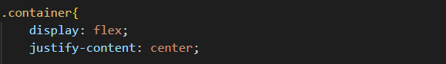



* Ön tanımlı flex-directtion değeri row olduğu için bu şekilde ayarlama yapar.

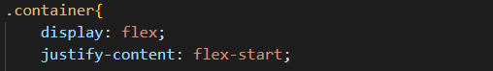



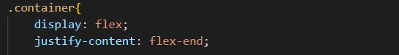



* End-start baştan, sondan hizzalama. İtem1 her zaman solda

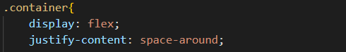



* Bu şekilde hizzalama yapıyor.

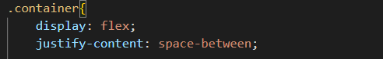



* Bu şekilde eşit aralıklar ile hizalama yapar.

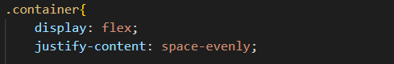



* Eşit aralıklarla hizzalama yapar.

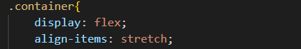

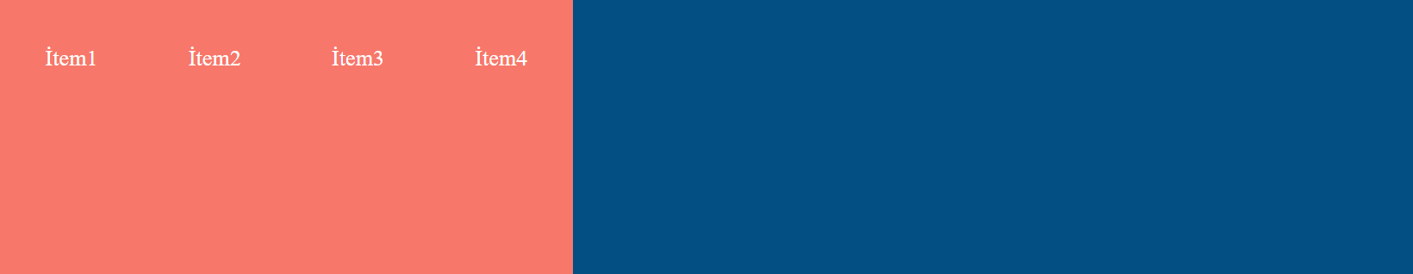

* Bütün y eksenini kaplar.

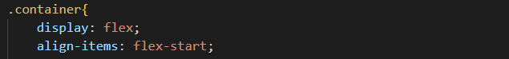

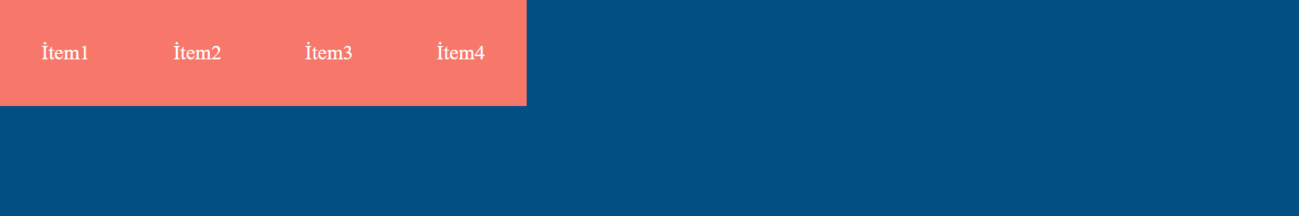

* İçerik kadar yer kaplar.

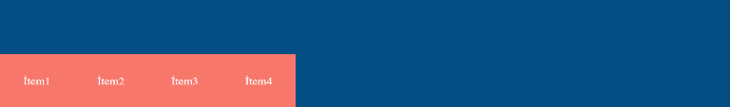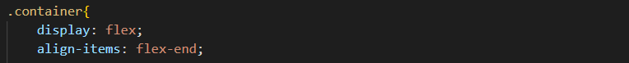

* İçerik kadar aşağı kısımda yer kaplar.
* Yani align-items de end aşağı, justify-content de sağ taraf demek. Center ile ortala alınıyor zaten.
* Flex-direction: row olsaydı tam tersi olarak kullanılır.

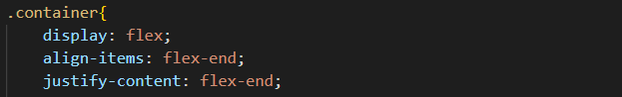

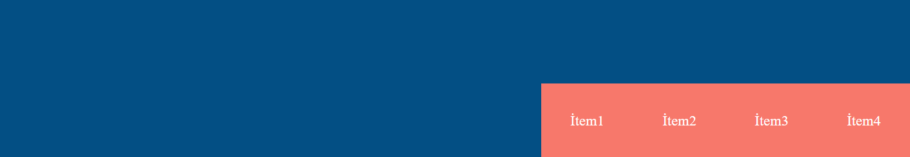

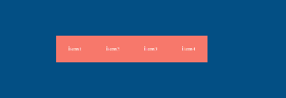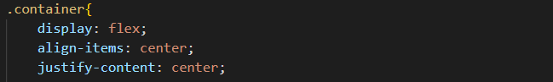

* Bu şekilde tam ortaya alma işleminde içerideki kutucuğu tam ortaya getirerek hizzalar.
* Bu yüzden flexdeki gibi ortaya alırken içeriğin yarısı kadar içeri almamıza ihtiyaç yoktur.

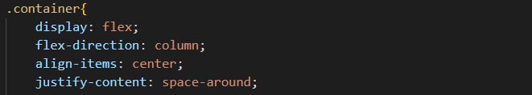



* Bu şekilde birkaç özellik kullanılabiliyor.

Flex İtem Alignments

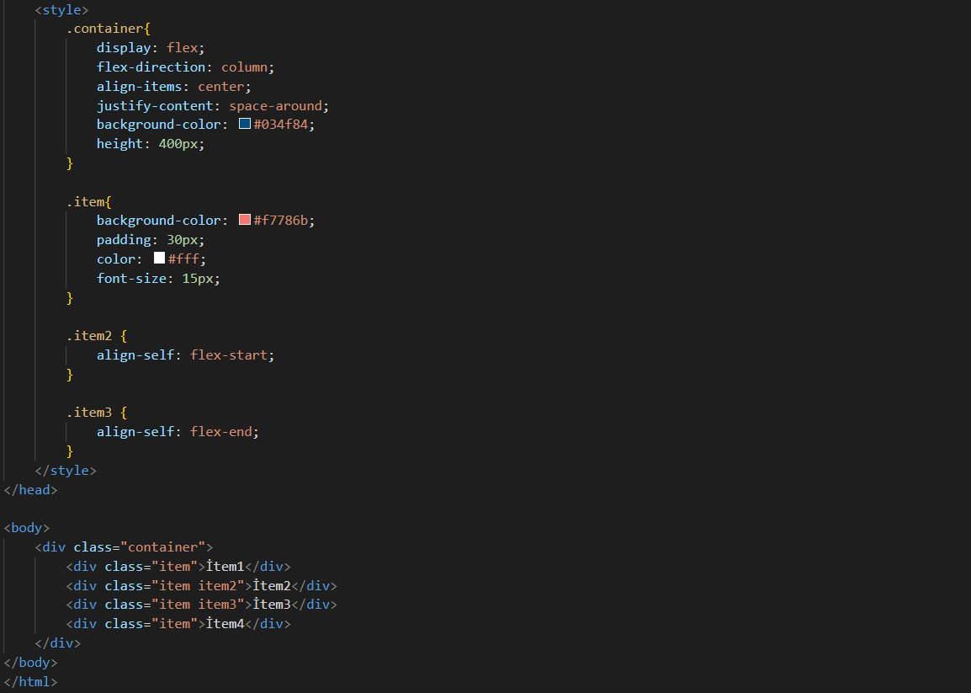

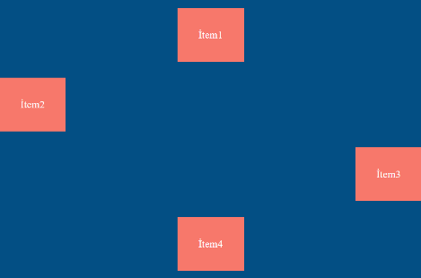

* 3 ve 2 için align-self ile sağa sola haraket ettirdik.

Flex İtem Properties

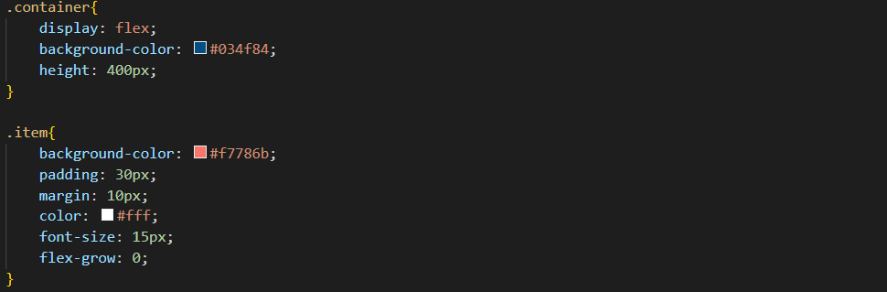

* Flex-grow: 0 değeri girildiğinde içerik kadar yer kaplar.

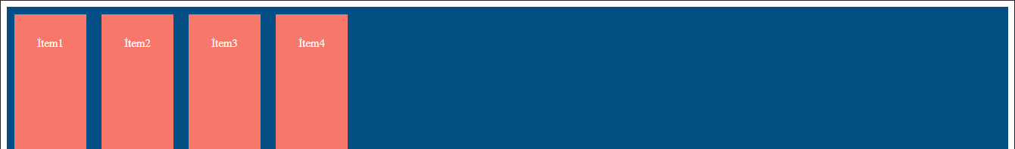



* Flex-grow:1 olursa içerikler eşit olarak paylaşılır.

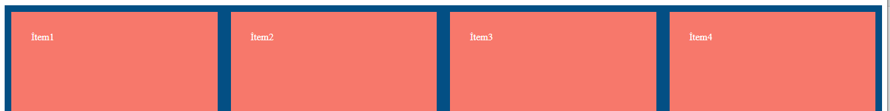

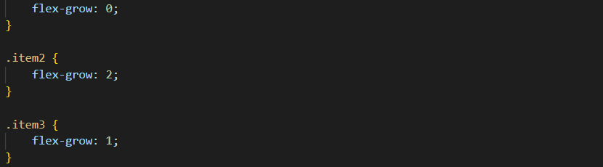

* Bu şekilde olduğunda item2 = 2x, item1 = x ve item1-4 ise içerik kadar yer kaplar.

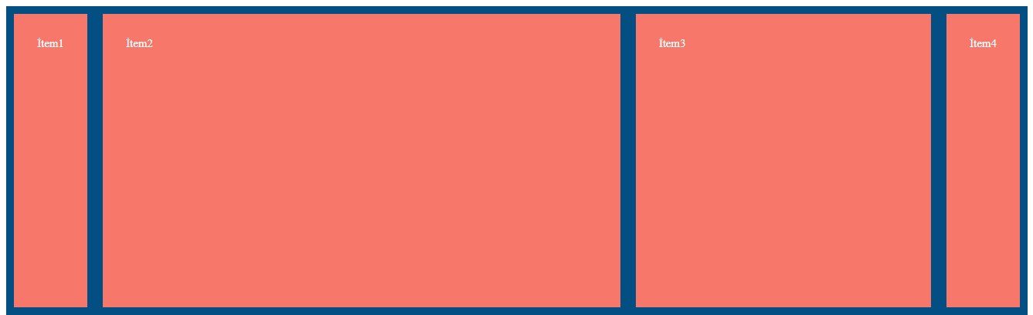

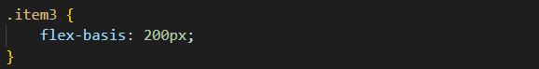

* Flex-basis özelliği ile px cinsinden değer girilebilir.

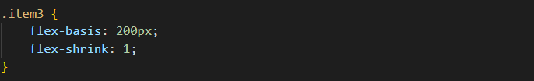

* Flex-shrink: özelliği sayfa küçüldüğünde 200 px bozmaz.

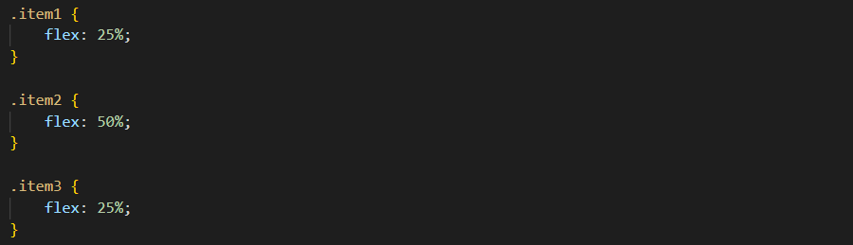

* Yüzdelik olarak kullanımda “flex” ile gerçekleşir.

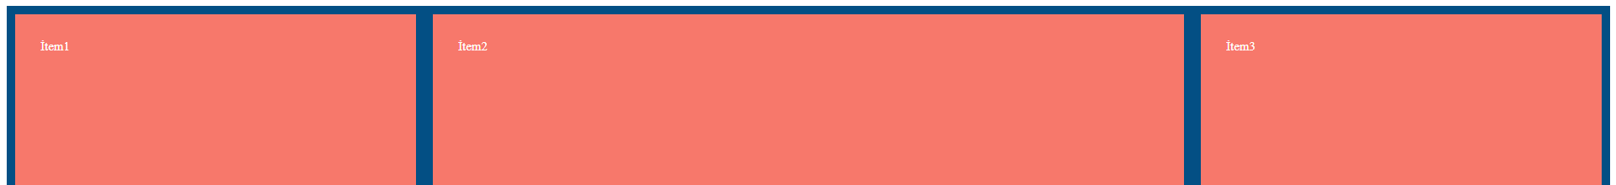

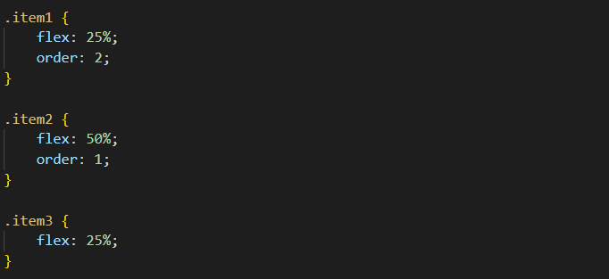

* Order sıralama için kullanabiliriz. Order ön tanımlı değeri “0” dır. Biz item1-2 ye değer verdiğimiz için onlar sonra yazıldı. Sayı ne kadar büyükse sonra yazılır.

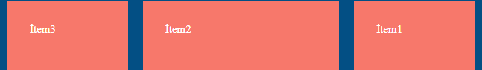

Row Alignments

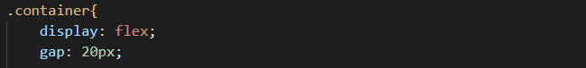

* Gap özelliği kutular arası boşlukları temsil eder.
* row-gap ve column-gap olarakta kullanılabilir.

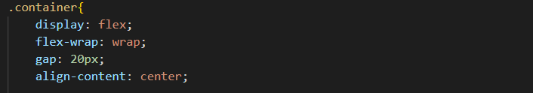

* Align-content ile elemanları orta kısıma hizalayabiliriz.

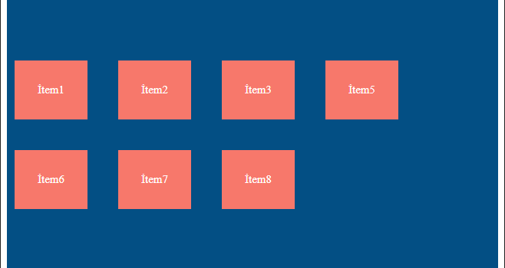

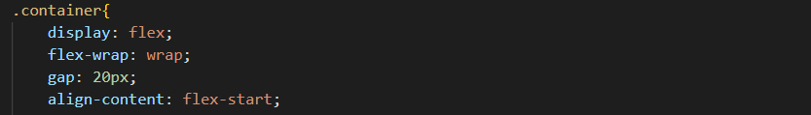

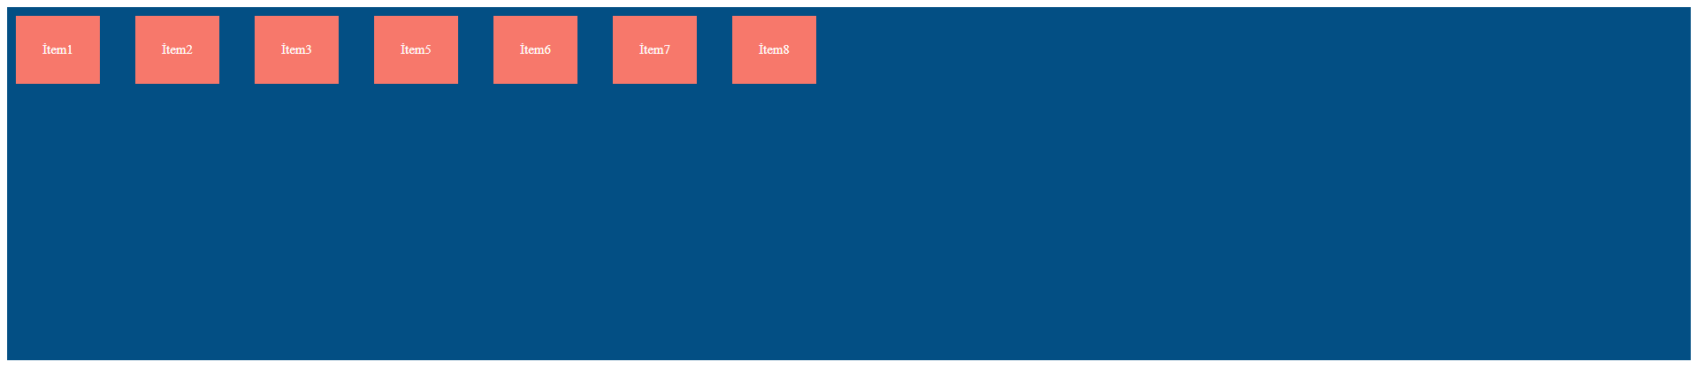

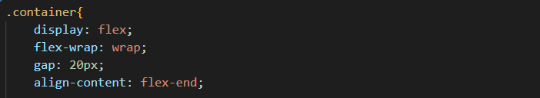

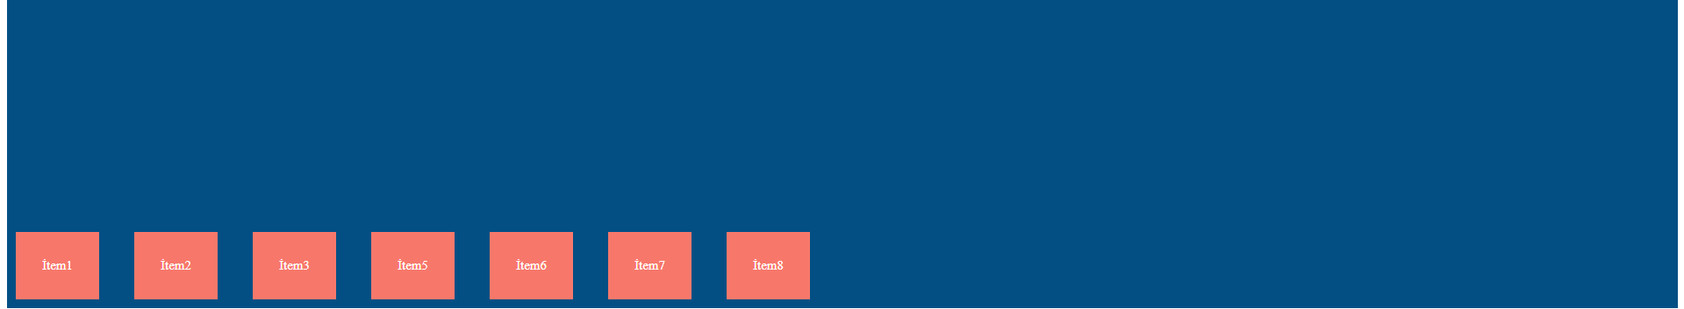

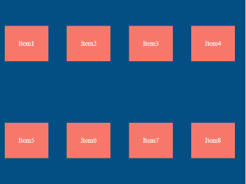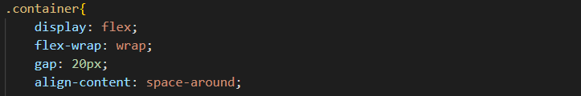

* x e 2x hizalama yapmıştır. Yukarıdan aşağıya.

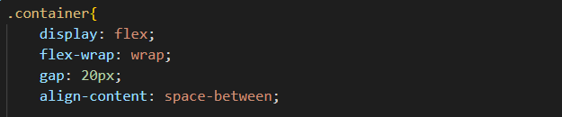

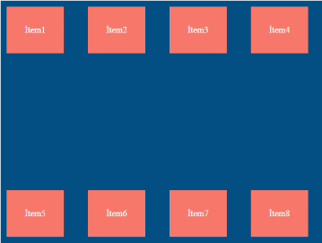

* Yukarı ve aşağı hizalama yaparak araya büyük aralık bırakır.

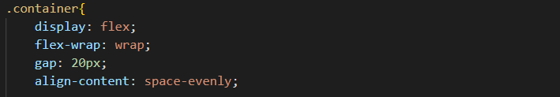

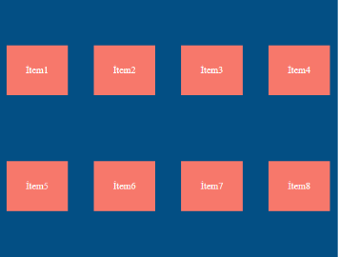

* Yukarıdan ve aşağıdan aralarındaki mesafe eşit.

Row Alignments

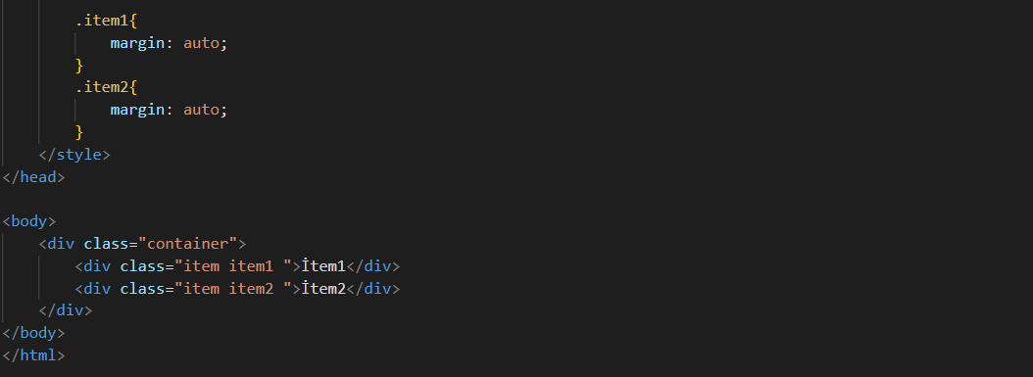



* Margin auto ile ittirme işlemi ile çok kolay hareket ettirebiliriz.

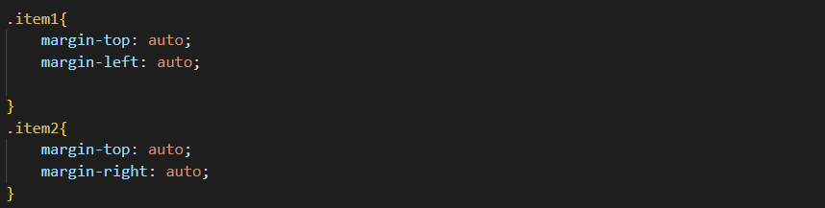



* Bu şekilde sağa sola flex özelliği ile rahat bir şekilde yönlendirme yapabiliriz.

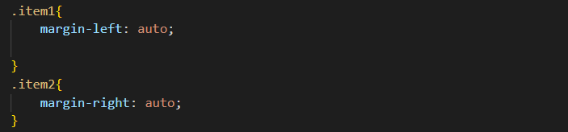



* Margin—top demediğimiz için yukarıdan ittiren bir şey yok.

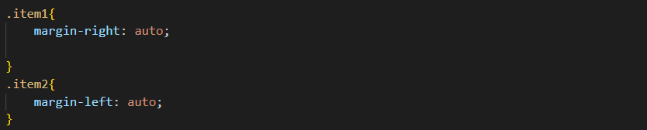

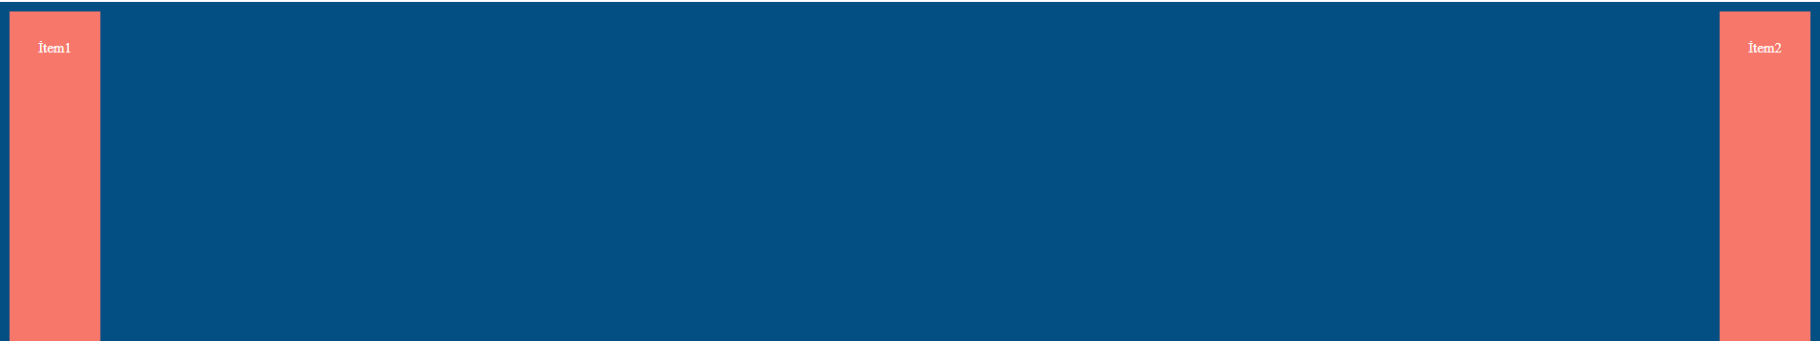

Uygulama Kodları.

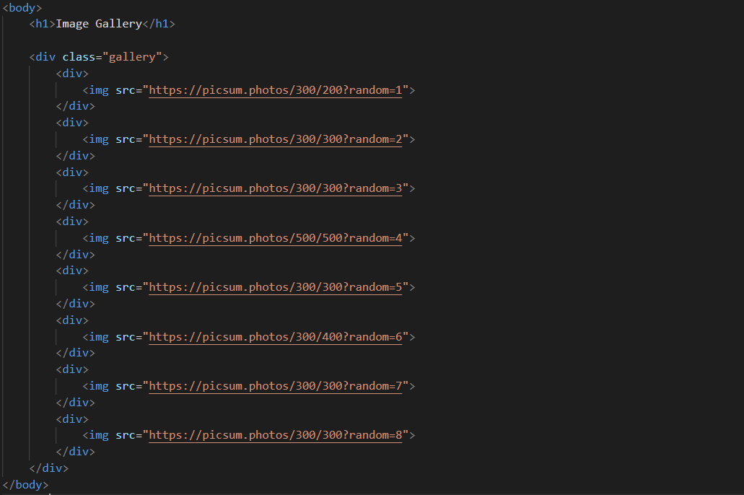

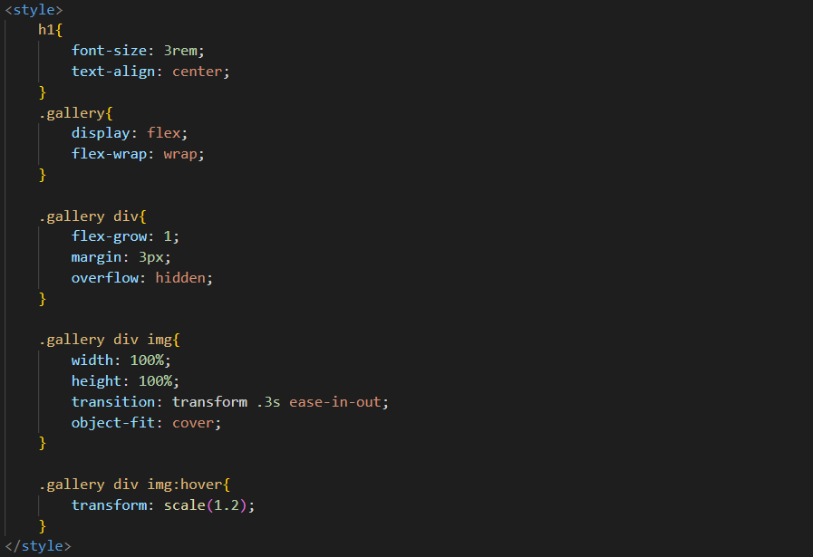

* **Flex-wrap:** Satıra sığmayan fotoğraflar aşağıya alındı.
* **Flex-grow**: İçeriklerin satırı kapsayacak şekilde yerleşmesi.
* **Overflow**: Fotoğrafın üzerine gelindiğinde büyüdüğünde dışarıya taşması engellendi.
* **Object-fit:** Fotoğrafın orta kısmı gösterilir.
* **Transition:** Fotoğrafı büyümesine zaman tanımladık.
* **Transform:** Fotoğrafı 1,2 oranında büyüttük.





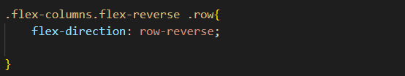

* Bu şekilde kullanımla flex-columns ve flex-reverse ikisini içeren class varsa oraya gider. Filex-direction argümanını row-reverse yaparak kolonların yeri değişir.

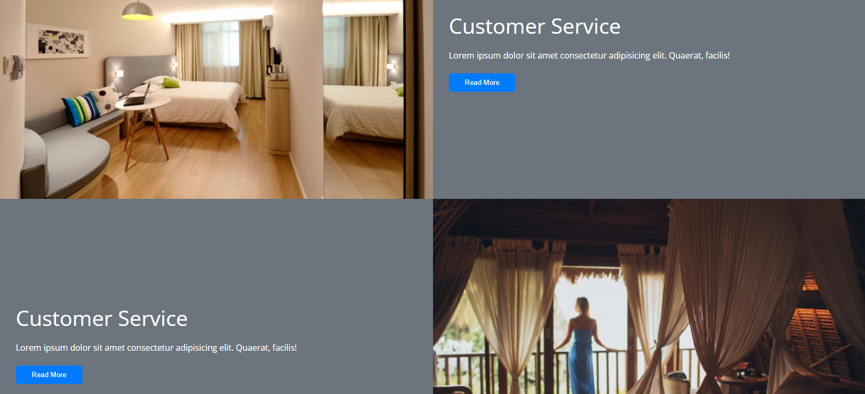

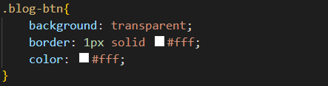

* Button oluştururken background: transparent değeri girilirse arka plan saydam olur.